1. 下载Windows (x86, 64-bit), ZIP Archive

2、解压zip文件

3、**复制mysql下的my-default.ini，在同目录下创建my.ini。简单的配置：**

basedir = D:/mysql-5.6.22-winx64

datadir = D:/mysql-5.6.22-winx64/data

4、设置环境变量PATH。注意：：：：将 D:\mysql-5.6.22-winx64\bin 加入path中。

5、启动并显示log：

**管理员身份命令行> mysqld –console** （在bin目录中进行）

6、注册mysql为windows服务：

在C盘中找到cmd右键以管理员身份运行

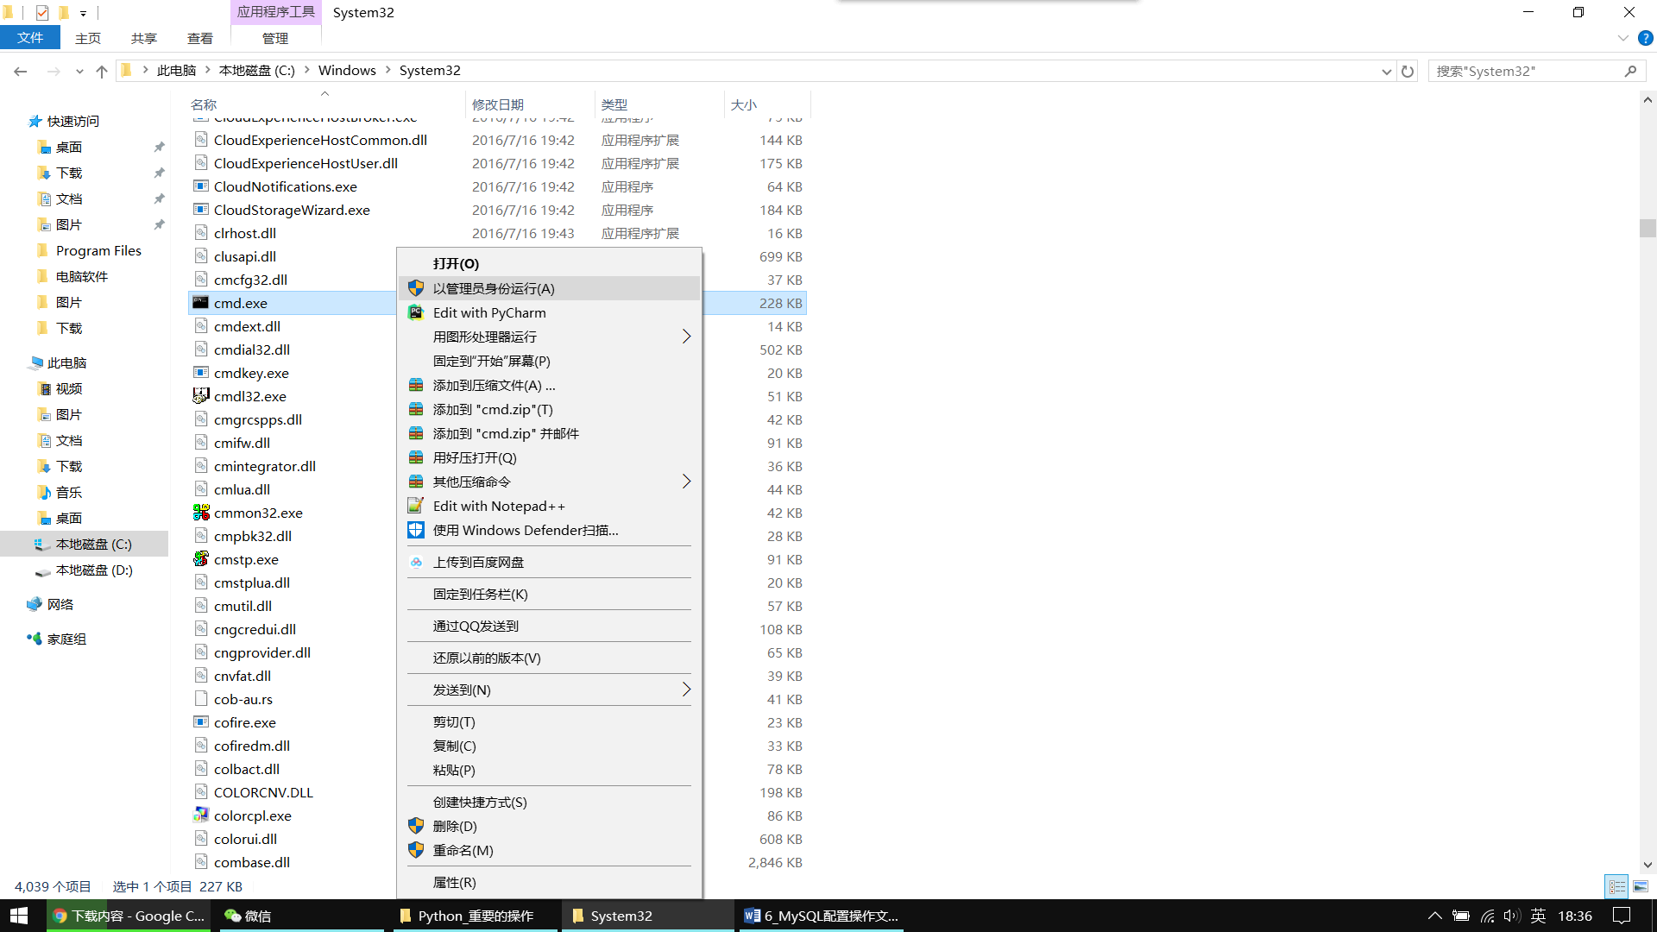

**管理员身份命令行> mysqld install** （在bin目录中进行，注意是mysqld)

进入服务管理器，查看服务是否已经注册成功：> services.msc

移除MySQL服务命令：> mysqld remove

注：如果安装windows服务失败，使用“sc delete MySQL”命令删除服务，再重试。

7、**启动MySQL服务：> net start mysql**

注：如果第一次启动失败，将任务管理器里面的mysql进程关闭，重新启动mysql服务，也就是net start mysql 。

停止MySQL服务命令：> net stop mysql

**8、登录MySQL：mysql -u root -p**

9、修改用户密码： （不可以操作）

mysql> GRANT ALL ON . TO ‘root’@’localhost’ IDENTIFIED BY ‘123456’

拍只好数据库直接登陆mysql –uroot –p,提示输入密码时，直接回车就登陆了